**Әдістеме тақырыбы**:«Із кесуші» психологиялық акция ойыны

**Өткізілген күні:**03.10.2024ж

**Өткізілген сыныптар**:5а,5б.

**«Өмір сіз ойлағаннан да бай, сондықтан да бұл өмір психологиялық әрекеттің талпынысынтарынан тұрады.**

**Акцияның мақсаты** - қатысушылардың өміріне жаңадан жаңалықтар, түрлі сезімдер мен мәдени ақпараттарты жинақтау арқылы өмір сүру кеңістігін кеңейтуБұл психологиялық «Із кесуші» акция балалардың сүйікті ойынына айналуының басты себебі дербес әрекет етуіне мүмкіндік береді.Бұл іс-шараға бастауыш мектеп жасынан бастап, кез-келген жастағы қатысушы қатыса алады және саны шектеусіз. Қатысушылардың тізімі ойын барысында өзгеріп немесе кеңейіп отыруы қалыпты екені ескертіледі.Бірақ қауіпсіздік жағдайларын да қарастыруды ұмытпау керекпіз«Із кесуші» акциясын өткізу үшін бір ересек адам болса да жеткілікті. Ол үшін алдын-ала әр топқа сұрақтар мен жауаптарды жазуға арналған қаламдар мен плакаттар, әрбір топқа сұрақтар жазылған 1 бланка дайындалып беріледі.Ойынға қойылатын регламентті ұйымдастырушының өзі тапсырманың көлемі мен күрделілігіне қарай реттеп отырады. Бұл ойынның уақыты қатысушылардың тәжірибелілігіне тікелей байланысты. Кейбір топ 15 минутта аяқтаса, кей топтардың жұмысы 4 сағатқа дейін жалғасады.  ***Бұл акцияны орындау арқылы оқушыларымыз:***

* Ұжымдық ортада өзін-өзі ұйымдастыру әрекетін үйренеді;
* Қарым-қатынас дағдылары дамиды;
* Мектеп командасымен бірлесе жұмыс жасауды игереді;
* Эмоционалдық жәй-күйін (тонус) көтереді;
* Әрбір қатысушыға жеке немесе топта психологиялық қолдау көрсету;
* Қоршаған әлемге деген көзқарасын дамытады;

**Жүргізілу барысы:** «Із кесуші» ойынының жүргізілу барысы өте қарапайым. Алдымен ойын жүргізушісі қатысушыларға сұрақтар тізімі жазылған бланкалар береді. Тапсырманы орындауға уақытты белгілеп,шарттарын түсіндіреді.

***Шарттары бойынша:*** Сынып жекешісі қатысушыларға көмектеспейді (немесе көмектеседі); өзара шешіп алуы керек. Сұрақтарға берілетін жауаптар шамамен емес, нақты болуы керек. Бұл жерде жұмысты ұйымдастыру бағыты қарастырылмайды. Қатысушылар тапсырманы жеке орындайды ма, бірлесе шеше ме, немесе жұптаса ма оны өздері шешеді. Ұйымдастырушылар үшін бұл ойынның ең креативтілігі -тапсырманың құрастырылуында. Ең қиындығы жауаптардың дұрыс болуы үшін алдын-ала орындалуында. Бұл жерде жауаптардың дұрыстығын тексеру барысында сауатты болу керек.

**Анықтама**

**Тақырыбы:** Психологиялық акция «Із кесуші» ойыны.

**Мақсаты:** Оқушыларды шапшаңдыққа, тапқырлыққа тәрбиелеу. Қызығушылығын ояту. Оқушылардың өміріне жаңадан жаңалықтар, түрлі сезімдер мен мәдени ақпараттарды жинақтау арқылы өмір сұру кеңестігін кеңейту.

Ұжымдық ортада өзін-өзі ұйымдастыру әрекеттін, дағдыларын дамытуды және эмоциялық жәй – күйін көтереді.

**Класс :** 5а Қатысқаны: 24

**Күні**: 03.10.2024 ж **Ойын барысы**: Оқушыларды топқа бөліп, команда атау беріледі. Берілген сұрақтар бойынша адрестерден нақты жауап алу.

**Нұсқау:** Жауап жобалап емес, нақты болу керек.

**Тапсырма:**

1.Мектептің мекен-жайы? ______________________________________________________

2.Мектепте неше сынып бар ? ______________________________________________________

3.Технология (қыздар) кабинетінің номері?______________________________________________

4.Сыныбыңның сүйікті ұстазымен «селфиге» ____________________________________________

5.Мектепті басқарған ең алғашқы басшы? ________________________________

6. Сынып жетекшіңіздің ең жие айтатын сөзі? __________________________________________

7.Мектепке кіргенде көзіңе алғашқы не түседі? ______________________________

8. Мектеп кітапханасында неше кітап қоры бар? ____________________

9.Мектеп аспазының толық аты-жөні кім,бүгінгі аз мәзірі қандай?___________________________

10.Өз сыныбыңмен бір «селфи» ?__________________

**Қортынды:** Оқушылар түгел белсене қатысты. Берілген сұрақтардың барлығына атсалысып,ізденіп жүріп жауап берді.Ойын оқушылардың қызығушылығын арттырды, эмоция,сезім,мимикаларын еркін көрсете алды.Мектептің көптеген мәдени жаңалықтарымен танысып,біле алды.

Педагог- психолог: М.Ш.Костанова

**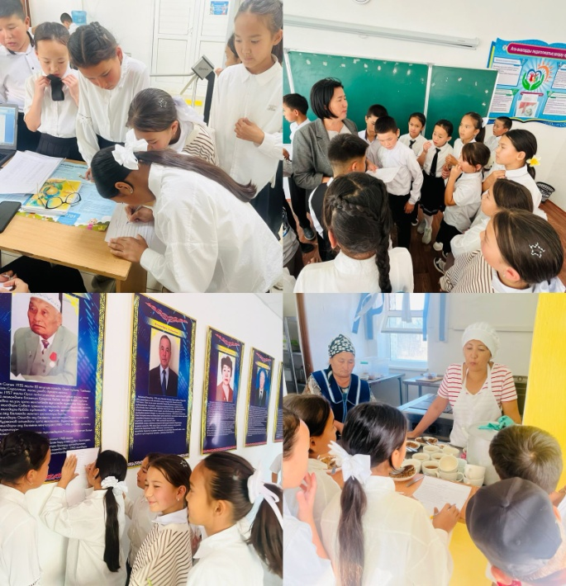*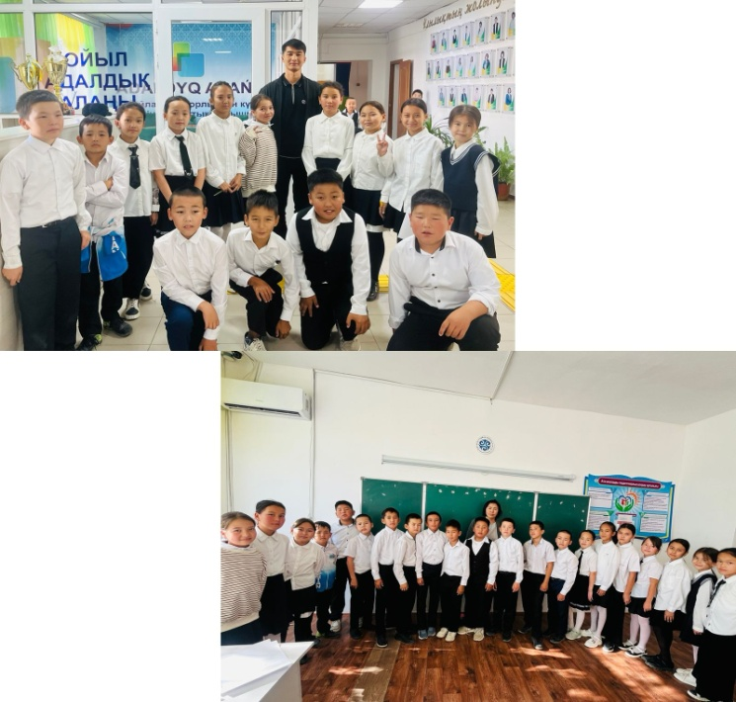***

**Анықтама**

**Тақырыбы:** Психологиялық акция «Із кесуші» ойыны.

**Мақсаты:** Оқушыларды шапшаңдыққа, тапқырлыққа тәрбиелеу. Қызығушылығын ояту. Оқушылардың өміріне жаңадан жаңалықтар, түрлі сезімдер мен мәдени ақпараттарды жинақтау арқылы өмір сұру кеңестігін кеңейту.Ұжымдық ортада өзін-өзі ұйымдастыру әрекеттін, дағдыларын дамытуды және эмоциялық жәй – күйін көтереді.

**Класс :** 5б Қатысқаны: 22

**Күні**: 03.10.2024ж **Ойын барысы**: Оқушыларды топқа бөліп, команда атау беріледі. Берілген сұрақтар бойынша адрестерден нақты жауап алу.

**Нұсқау**: Жауап жобалап емес, нақты болу керек.

**Тапсырма**:

1.Ойыл қазақ орта мектебінің құрылған жылы?_________________________________

2.Ең көп бала саны бар сынып қайсысы?______________________________________________

3. 2024-2025 оқу жылында жаңадан келген мұғалімдердің есімі және бір «селфи»?____________

4.Мектепте қыздар саны ма,әлде ұлдар саны көп пе?____________________________

5.Мектепте неше дене-шынықтыру мұғалімі бар________________________________

6.Мектеп басшысының ең сүйікті сыныптары?____________________________________________________

7. Алғашқы ұстазыңмен бір «селфи» ___________________________

8.Өз сыныбыңмен бір «селфи»? _________________________________________

9.Мектеп вахтерына алғыс білдіру және бір селфи?_______________________________

10.Мектеп ауласында неше велосипед тұр ?____________________

**Қортынды:** Оқушылар түгел белсене қатысты. Берілген сұрақтардың барлығына атсалысып,ізденіп жүріп жауап берді.Ойын оқушылардың қызығушылығын арттырды, эмоция,сезім,мимикаларын еркін көрсете алды.Мектептің көптеген мәдени жаңалықтарымен танысып,біле алды.

Педагог- психолог: М.Ш.Костанова

